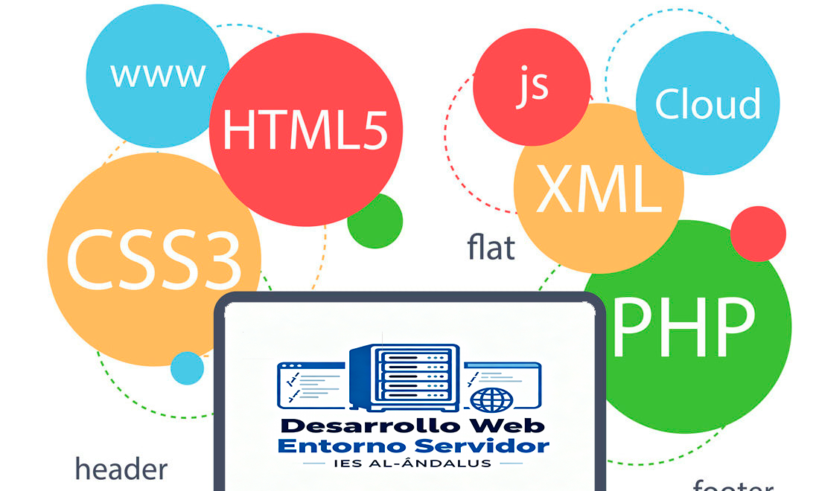

Ciclo Formativo: DAW (Desarrollo de Aplicaciones Web)
Módulo: Desarrollo Web en Entorno Cliente.
Unidad: UT01. Arquitecturas y lenguajes de programación en clientes web.
Tarea online: Tarea online para DWEC01.
Alumno: Francisco Miguel Casas Méndez
Curso Escolar: 2025-26
IES AL-ÁNDALUS

Tabla de contenido
Actividad 1. Empezando con el desarrollo web frontend 1
Actividad 2. Uso básico del navegador para el desarrollo web. 1
Actividad 3. Puesta en marcha 2

Actividad 1. Empezando con el desarrollo web frontend
Rellena la siguiente tabla describiendo los siguientes términos relacionados con el desarrollo Web. Para cada uno de ellos debes indicar su propósito, si pertenecen al lado servidor o cliente y al menos dos características diferenciadoras.
Término | Descripción y Propósito | Cliente/Servidor | Característica 1 | Característica 2
HTML5 | Estructura y define el contenido web | Cliente | Soporta multimedia sin plugins | Incluye APIs para gráficos, almacenamiento local y geolocalización
JavaScript, ECMAScript, TypeScript | Añade interactividad y lógica a las páginas web | Principalmente Cliente (Node.js es servidor) | ECMAScript es el estándar; TypeScript añade tipado estático | Manipula el DOM y permite comunicación asíncrona
PHP | Lenguaje de programación para el lado servidor para contenido dinámico | Servidor | Se ejecuta en servidor y genera HTML dinámico | Facilidad de integración con bases de datos
CSS / SASS | Estilizan la presentación visual de las páginas web | Cliente | SASS es preprocesador que añade variables y funciones | CSS se procesa en navegador; SASS se compila a CSS anterior
jQuery | Biblioteca JS para manipulación DOM y eventos | Cliente | Simplifica selectores y manejo de eventos | Compatible con navegadores antiguos
Node.js | Entorno de ejecución para JS en servidor | Servidor | Permite usar JS en backend | Maneja operaciones asíncronas y de I/O
React.js | Biblioteca para construir interfaces de usuario con componentes | Cliente | Uso de virtual DOM para mejorar rendimiento | Renderizado declarativo y reutilización de componentes
AJAX | Técnica para solicitudes asíncronas de datos sin recarga | Cliente | Usa XMLHttpRequest para comunicarse con servidor | Actualización de partes de la página sin recargar completa
Fetch API | API moderna para solicitudes asíncronas con promesas | Cliente | Sintaxis basada en promesas más clara | Mejor manejo de respuestas y errores
WebSocket | Comunicación bidireccional en tiempo real entre cliente y servidor | Ambos | Establece conexión persistente | Usado en aplicaciones que requieren actualización instantánea
Web Worker | Ejecuta procesos en background para no bloquear la interfaz de usuario | Cliente | Corre en hilo separado que no afecta la UI | Comunicación con hilo principal mediante mensajes

Actividad 2. Uso básico del navegador para el desarrollo web.
Utilizando las herramientas de desarrollado de tu navegador realiza las siguientes acciones:
- Modificar el contenido de un elemento HTML de un sitio web.

- Modificar una clase CSS de un sitio web. Por ejemplo, cambiando el color del texto o de un fondo.

- Inspecciona los archivos javascript y CSS de un sitio web.

- Realiza una operación aritmética en la consola.

- Inspecciona todas cookies utilizadas por el sitio web https://www.lavozdealmeria.com/.

- Desactiva el uso de la caché, en el apartado red.

Actividad 3. Puesta en marcha
Realiza y documenta la puesta en marcha Visual Studio Code, con al menos 3 de sus extensiones relacionadas con el desarrollo en Web con JS (p. ej. JavaScript (ES6) code snippets, git, etc.) detallando sus funcionalidades.
Realiza una primera web compuesta por dos ficheros (index.html y main.js) que muestre el mensaje "Hola mundo" al usuario a través de consola utilizando JavaScript. Ejecútalo en el navegador web.
Ejecuta el script anterior desde la consola de visual studio (node + script.js).
Sincroniza tu proyecto "Hola mundo" con un repositorio con tu github (https://github.com/) y publica la página (https://docs.github.com/es/pages/getting-started-with-githubpages/creating-a-github-pages-site).

